**什么是EIP-1559？**

EIP-1559是关于以太坊链交易手续费机制的改进提案，主要是更改支付矿工手续费（Gas费）的方式。EIP-1559将原来以太坊上需要给矿工支付的Gas费分成两个部分：**基础费（Base Fee）和矿工小费（Tip）。**

基础费用是用户必须支付的费用，它将被销毁而非矿工所有；而矿工小费则是动态的费用，用于在交易拥堵时激励矿工优先打包用户的交易。

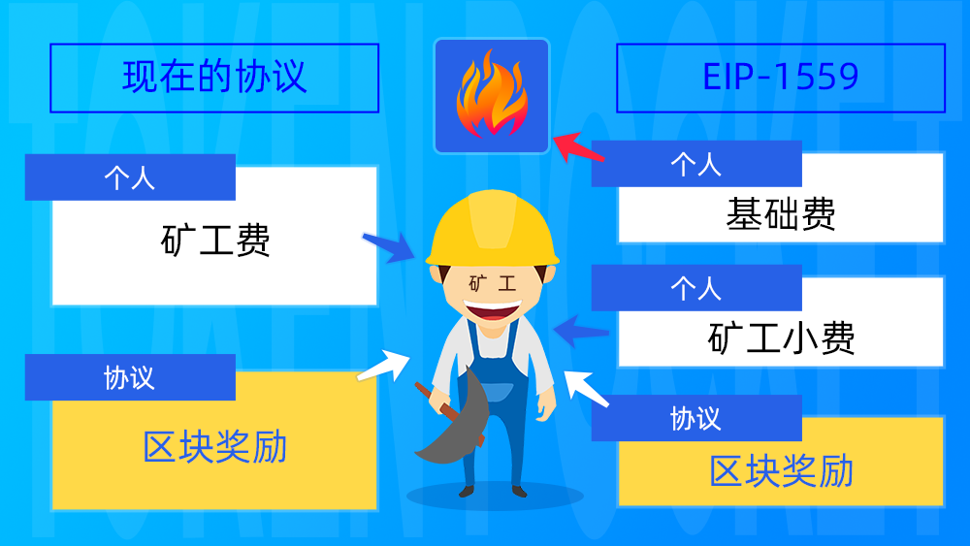

为了保障用户权益及最大的可承受范围内完成上链，提高上链效率，EIP-1559还采取了**最高小费（MaxPriorityFee）**和**最高费用（MaxFee）**的限制。

最高费用（MaxFee）是指用户愿意支付的最高矿工费；

最高小费（MaxPriorityFee）是指用户自行设置小费的最高数额，如果矿工费（基础费+最高小费）超出最高矿工费，高出部分的小费将退还给用户。

为了更好的理解，我们将划分以下三种情况说明（**以基础费不变的条件下**）：

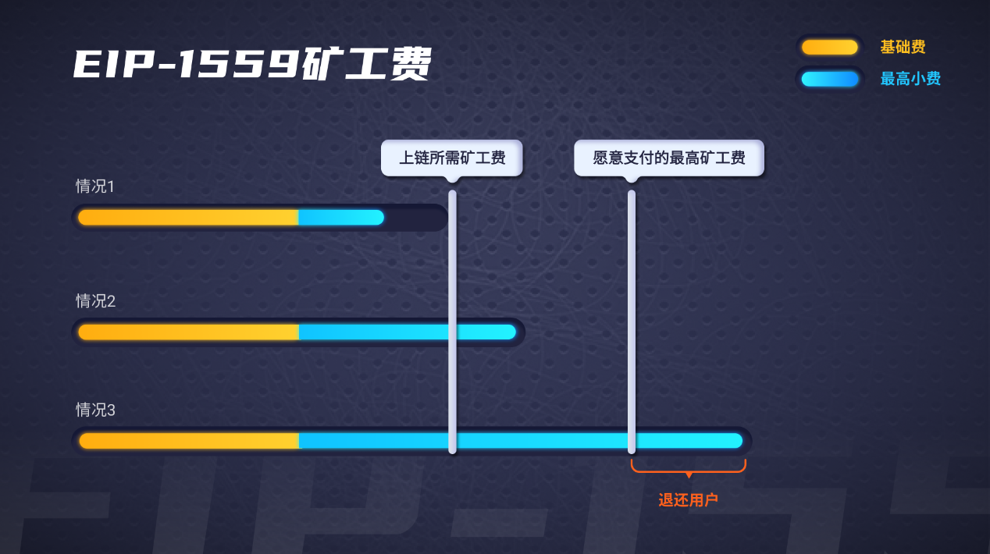

1、当用户支付的最高小费不足以上链的情况，该笔转账可能需花费较长时间完成转账，甚至可能无法完成转账交易；

2、当用户支付的最高小费达到上链所需费用，但未超过最高矿工费时，那么超过上链所需的小费不会被退还；

3、当用户支付的最高小费超过最高矿工费时，超出部分的小费将退还给用户。

**为什么要实行EIP-1559？** 为了解决目前以太坊交易的拥堵导致效率低下的问题，因此EIP-1559提案将Gas费的费率根据实际的使用需求进行调整，改变了付费结构和付费流向，从而保证区块的使用率。EIP-1559提案能够动态地调整Gas费的上限以应对短时的交易高峰，避免交易量过多导致的网络拥堵，从而提高交易效率，**改善用户体验**。

什么是EIP-1559？

EIP-1559提议变更了以太坊的费用模式，该提案通过烧掉ETH支付的费用而不是分配给矿工来减少交易费用的波动性。

EIP-1559改变了以第一价拍卖为基础的Gas fee计算逻辑。第一拍卖即价高者得，用户为了让矿工及时打包自己的交易，需要加价支付矿工费，出价越高，被优先打包的概率越大，在一定程度上会造成Gas fee的无限增长。对于EIP-1559来说，用户交易需要支付一个固定的“基本费用”，如果想要矿工优先处理，可以添加“小费”，也就是所谓的“优先费”。

关于基础费和小费的关系可以用打车作为类比，比如从公司打车回家，需要支付基本的路程费，但如果你想要司机优先来接你，你就可以加更多的调度费，司机就有更多的动机来接你，给司机的调度费就类似于给矿工的小费。对于ETH来说，每笔交易产生的基础费用会销毁，小费会直接付给矿工。

EIP-1559会如何影响交易手续费？

以第一拍卖价为基础的收费逻辑，因为报价是非实时公开性的，会出现用户为保证交易快速上链而加价过多的情况。而EIP-1559的费用可预测性，会在一定程度上解决用户盲目加价的问题。但如果想要交易快速上链，依旧需要向矿工支付小费。

在EIP-1559中，基础费用根据上一区块的基础费和利用率计算。即当利用率高于 50%，基础费升高；当利用率低于 50%，基础费降低；当区块Gas利用率为50%时，基础费用才会保持不变；每个块的基础费改变不超过 1/8。

所以，EIP-1559是通过减少交易费用的波动性从而在一定程度上影响交易手续费。rollups 和 Layer 2能从根本上降低交易手续费。

EIP-1559会如何影响矿工收入？

在以第一价拍卖为基础的Gas fee计算中，矿工可以获得区块奖励和Gas fee，即用户交易所支付的所有Gas fee均供矿工所有。在EIP-1559中，基本费用会被销毁，但小费和区块奖励仍然归矿工。以此来看，短期内，矿工的ETH收入会有下降。但是，因为基本费用会被销毁，从而造成ETH的通缩，一定程度上会增加ETH的价值，长远来看，矿工收入不一定会受影响。